Aktivitetsbingo
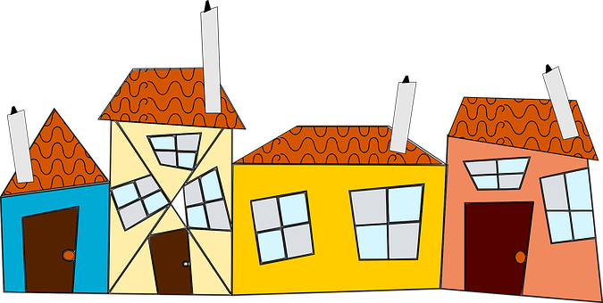
Bli med på bingo!
لەم یاریی بینگۆیەدا هەندێک پێشنیاری سەبارەت بەو چالاکییانە تێدایە کە دەتوانیت لە ماڵەوە لەگەڵ منداڵەکانتدا بیانکەیت.

ڕاست و چەپێک بەسەر هەر یەکێک لەو شتانەدا بهێنە کە دەیکەن.

یەکەم کەس کە هەموو وێنەکان لە ڕیزێکی ستوونی یان ئاسۆیی یان ڕاست و چەپدا دەکات بە براوە هەژمار دەکرێت.

Sett et kryss etter hvert som du har gjort aktiviteten

خؤڵ و خاشاکە بەرە دەرەوە | خۆت خواردنی سووکی خۆت ئامادە بکە  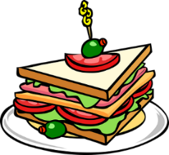 | تەلەفۆن بۆ هەندێک لە کەسوکارت بکە کە لە ئێستادا ناتوانیت سەردانیان بکەیت  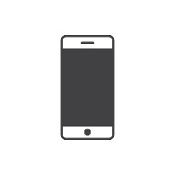 | قسەیەکی جوان و باش بەو کەسانە بڵێ کە لەگەڵیاندا دەژی | بەناو دارستاندا پیاسەیەک بکە  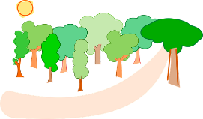
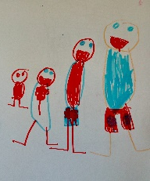  وێنەیەک بکێشە | یاری پازل بکە | کاری هەویرکاری بکە  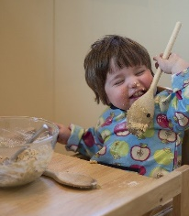 | لە ڕۆژنامە و گۆڤارەوە وێنە ببڕە و بیلکێنە/بیچەسپێنە  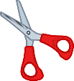 | بورجێک دروست بکە کە بە هێندەی خۆت بەرز بێت
پێکەوە سەیری فیلمێک بکەن  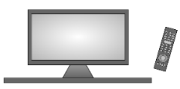 | لەگەڵ گەورەساڵێکدا کتێبێک بخوێنەوە | یاری کاغەزێن بکەن  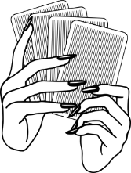 | بە دوای گوڵە گیاکۆکەدا بگەڕێ  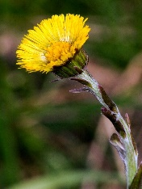 | ڕاهێنان لەسەر قەدکردنی جلوبەرگەکانت بکە
گوێ لە دەنگی بولبول و باڵندە بگرە | لە ئامادەکردنی نانی ئێوارەدا هاوکاری بکە  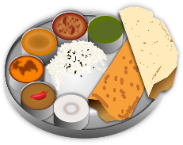 | لە دەرەوە نان بخۆ  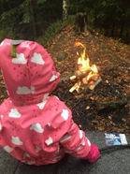 | بووکەڵە ورچەکانت بژمێرە  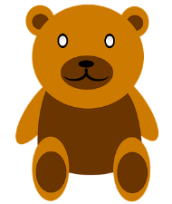 | پاش خۆت شوێنەکەت خاوێن بکەرەوە  